Урок обучения грамоте (чтение) в 1 классе
Тема: Алфавит
Цель: познакомить учащихся с алфавитом
Задачи:
- Закрепит знания детей об изученных буквах
- Познакомить детей с русским алфавитом
- Формировать навыки сознательного и плавного чтения
- Учит находить информацию в тексте
- Прививать интерес к знаниям
- Развивать грамматически правильную речь детей, точность, полноту, эмоциональность, последовательность и содержательность в ответах
- Воспитывать внимание, доброжелательно отношение к ответам и рассказам других детей
Ход урока
- Орг. момент

Долгожданный дан звонок –
Начинается урок.
Каждый день – всегда, везде,
На занятиях, в игре,
Смело, чётко говорим
И тихонечко сидим.

- Актуализация знаний
-Ребята, вспомните, что мы с вами изучали на уроках обучения грамоте? А для чего это нам нужно?
Конечно, самое главное – мы научились читать.

- А теперь давайте вспомним, что мы уже знаем о буквах?
- Сколько букв в русском языке?
- На какие группы делятся буквы русского языка?
- Сколько гласных и согласных?
- Назовите буквы, обозначающие шипящие согласные звуки, всегда мягкие и твердые согласные звуки

Звуковой анализ слов.
Учащиеся используют звуковые схемы при составлении звуковой модели слова.

- Отгадайте загадку:
Без крыльев, а летит, без языка, а говорит.
ПИСЬМО

- Вокруг носа вьется, а в руки не дается.
ЯЗЫК

Физ.минутка

БЫСТРО все ребята встали  Руки БЫСТРО вверх подняли.  БЫСТРО хлопнули 5 раз.  А теперь морганье глаз:  БЫСТРО-БЫСТРО поморгали  И… ногами постучали.  БЫСТРО влево наклонились  И сейчас же распрямились!  Вправо-влево 10 раз –  Отдохнул уставший класс…  Как пингвины полетели  И за парты тихо сели! | встать, руки на поясе  поднять руки вверх  5 хлопков руками  - поморгать глазами 3-4 сек.  потопать ногами 3-4 сек.  наклон влево  встать прямо  наклоны влево-вправо по 5 раз  в каждую сторону  бег на месте, махая руками  сесть за парты

- Постановка цели и темы урока

- Как вы думаете, все ли мы узнали о буквах?
- Сегодня на уроке мы будем узнавать новое о буквах. Но чтобы узнать тему урока, вам нужно отгадать ребус. ПРИЛОЖЕНИЕ 1

- Первую букву названия предметов подпишите под картинками. Какое слово у вас получилось? Кто же может сказать тему нашего сегодняшнего урока?
- Кто знает, что такое алфавит
Буквы расположенные друг за другом в определенном порядке называется АЛФАВИТОМ. Алфавит — это последовательность букв русского языка.

- Сегодня мы с вами попробуем ответить на такие вопросы как :
Что такое алфавит?
Как по-другому можно назвать алфавит?
Для чего нужен алфавит?

- Работа по теме урока.
- Ребята, возьмите тексты, прочитайте их. ПРИЛОЖЕНИЕ 2.
- Кто нам скажет почему алфавит так назвали?
- Что вы узнали нового? Что же такое алфавит?

Знакомство с алфавитом
- Перед нами русский алфавит, который мы с вами изучили. Давайте все вместе прочитаем его. А кто-нибудь знает весь алфавит? Назовите первую, последнюю букву в алфавите. Какая буква в алфавитном ряду по счету идет третьей, восьмой, двадцатой? Какая буква стоит перед буквой м, д, т. Какая буква стоит перед буквой ж, р, ц. Какая буква стоит между буквами фи ц, о и р, л и н?
- Ребята, а кто знает для чего нужен алфавит? Где его чаще всего используют? А есть еще словари, орфографический и толковый. (Показ словарей) Как вы думаете, как же можно найти нужное слово в таком большом словаре?
- Откройте словари, которые находятся у вас на партах. Посмотрите, как записаны ваши слова? Как же мы найдем нужное слово? Давайте потренируемся и найдем в словарях слова.

Физ.минутка

Вы, наверное, устали?
Ну, тогда все дружно встали.
Ножками потопали, Ручками похлопали.
Покрутились, повертелись И за парты все уселись.
Глазки крепко закрываем,
Дружно до 5 считаем.
Открываем, поморгаем
И работать продолжаем.

- Закрепление знаний

- Ребята, посмотрите на доску. У нас слова рассыпались, нужно собрать их, кто поможет?
Инриа, жку, сльо, дучо

- Давайте расположим эти слова в алфавитном порядке.

6. Подведение итогов.
- Кто нам скажет, что такое алфавит? Как по-другому можно назвать алфавит? Для чего нужен алфавит?

7. Рефлексия
-Возьмите лестницу самопроверки.
-Нарисуйте смайлик, с тем выражением, какое у вас настроение и расположите его на той ступеньке, где вам комфортно находится.

Приложение 1.

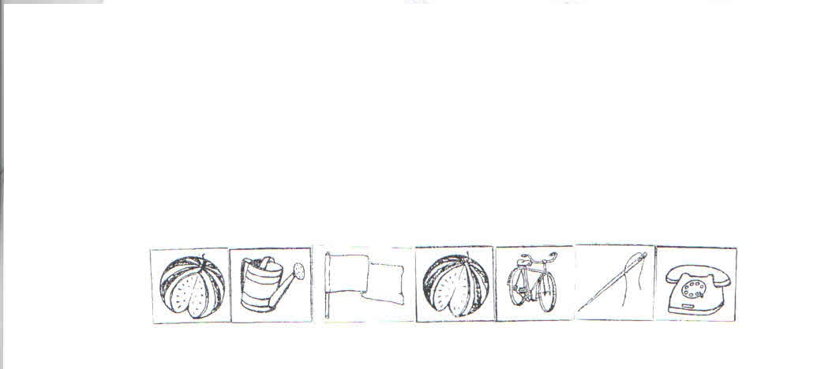

Приложение 2.

